Управление дошкольного образования

Альметьевского муниципального района

Методические рекомендации
к организации развивающей предметно-пространственной среды

Автор: Вилкова Л.А, воспитатель высшей квалификационной категории МБДОУ №23 «Малыш»

Альметьевск, 2019

Содержание
- Введение………………………………………………………..3
- Предметно-развивающая среда в старшей группе ДОУ……5
- Заключение…………………………………………………9
- Рекомендуемая литература………………………………...9

Введение
Понятие «развивающая предметная среда» стало использоваться в конце 20 века. Это система условий, обеспечивающая всю полноту развития деятельности ребенка и его личности. В дошкольной педагогике под термином «развивающая среда» понимается комплекс материально-технических, санитарно-гигиенических, эргономических, эстетических, психолого-педагогических условий, обеспечивающих организацию жизни детей и взрослых. Развивающая среда выступает в роли движущей силы в целостном процессе становления личности. Предметно-развивающая среда в группе дошкольного образовательного учреждения должна учитывать все направления развития ребенка, должна быть направлена на реализацию познавательных областей в совместной партнерской деятельности взрослых и детей и в самостоятельной деятельности самих детей в условиях, созданных педагогами группы, соответствовать ФГОС, отвечать всем нормам СанПИН и нормам безопасности. Согласно требованиям ФГОС развивающая предметно-пространственная среда должна быть: 1) содержательно насыщенной, 2) трансформируемой, 3) полифункциональной, 4) вариативной, 5) доступной, 6) безопасной. Насыщенность среды она должна соответствовать возрастным возможностям детей и содержанию Программы, включает оснащение: средства обучения, в том числе технические; соответствующие материалы, в том числе расходные; оборудование и инвентарь (игровой, спортивный, оздоровительный). Образовательное пространство обеспечивает активность всех категорий воспитанников: игровую, познавательную, творческую, исследовательскую, двигательную, а также эмоциональное благополучие и возможность самовыражения. Среда должна быть доступной для воспитанников во всех помещениях, где осуществляется образовательная деятельность, должен быть свободный доступ воспитанников ко всем играм, игрушкам, материалам и пособиям, обеспечивающим все основные виды детской активности, исправность и сохранность материалов и оборудования. Кроме всего перечисленного среда должна быть безопасной, то есть соответствие всех элементов по обеспечению надежности и безопасности их использования
Выбранная нами тема для исследования актуальна, так как в обществе назрела проблема в формировании личности, способной самостоятельно принимать решения, готовой к самореализации и творчеству. Проблема воспитания детей не нова, но в настоящее время очень актуальна. Исследованиями установлено, что наиболее благоприятного периода для развития способностей ребенка, чем дошкольное детство, трудно себе представить. Переход к модели развивающего воспитания и обучения требуют от нас создания в детском саду соответствующей развивающей предметно-пространственной среды детства и реализации ее на основе личностно - ориентированного, системного, интегративного подходов к каждому ребенку.

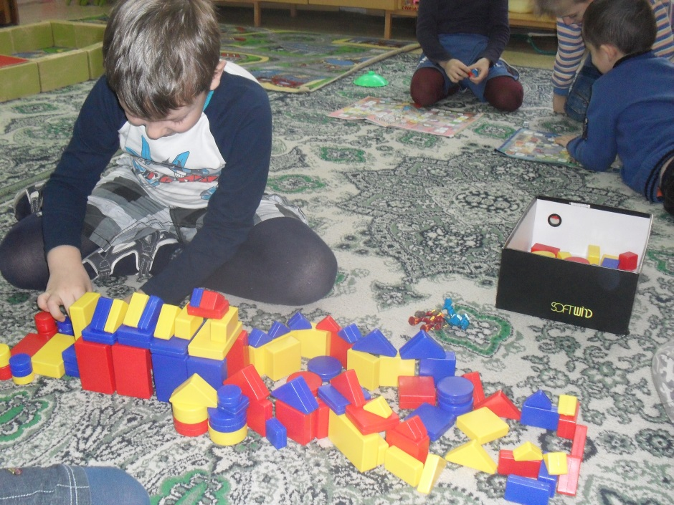
Фантазии с « Блоками Дьенеша»

Организация развивающей предметно-пространственной среды в старшей группе ДОУ
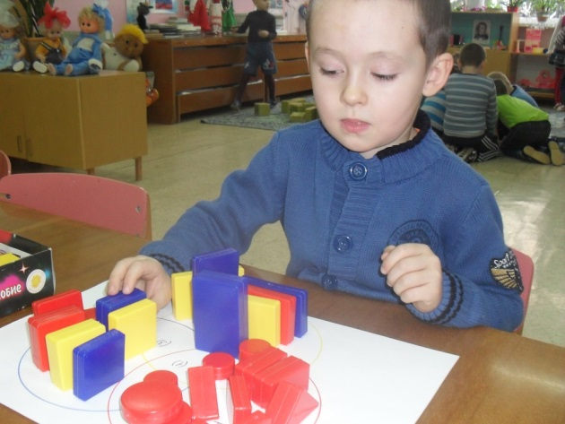
Окружающая среда становится развивающей, воспитывающей, если способствует осуществлению генетических задач возраста ребенка. Наблюдения последних лет показали особую значимость для маленького ребенка социальных условий жизни, которые складываются из общения, обучающих игр, развивающего влияния окружающей среды. Современный интерьер и дизайн группы: оборудование, мебель, игрушки, пособия для детей, рассматриваются как необходимые составляющие развивающей предметно-пространственной среды.

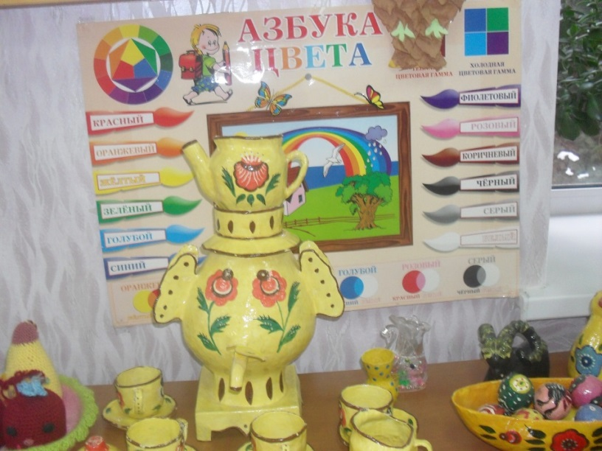

Уголок изобразительной деятельности в группе

Именно поэтому оформление группы играет большую роль в воспитании эстетического вкуса, бережного отношения к развивающей среде.
Развивающая предметно-пространственная среда – это система условий, обеспечивающих возможность осуществления детской деятельности и предусматривающая ряд базовых компонентов, необходимых для полноценного физического, эстетического и социального становления личности ребенка. Детская деятельность не может быть полноценной на чисто вербальном уровне, вне предметной среды. У ребенка просто исчезнет стремление узнавать новое, появится апатия и агрессия. Наша задача – построить предметно-пространственную среду группы с учетом особенностей восприятия мира ребенком, направленную на развитие ребенка. Те же ощущения возникают и у родителей, когда предметная среда унылая, серая, не привлекательная. Избежать проявления столь отрицательных чувств поможет окружающее пространство творческого развития каждого ребенка, способствующее становлению его способностей, развитию эстетического восприятия.
В группе следует продумать и зонировать помещение таким образом, чтобы материалы, стимулирующие развитие познавательных способностей, развивающие вкус ребенка, располагались в разных функциональных зонах. Правильно расставленная мебель, рационально использованное пространство групповой комнаты позволяют сэкономить место, создать уют и внести «изюминку» в интерьер помещения, дает педагогу возможность приблизиться к позиции ребенка, помочь ему заметить что-то необычное.
В развивающую предметно – пространственную среду группы можно включать не только живые цветы, но и искусственные объекты. Так у нас был создан мини-музей «Цветы», который вызвал у детей большой интерес. К выбору игр мы также подошли очень основательно: собрали развивающие игры, направленные на развитие воображения, речи, памяти, логики, внимания. С развитием мелкой моторики непосредственно связано развитие речи. Игра – отражение опыта дошкольника. Она представляет собой глубокий сложный процесс преобразования и усвоения почерпнутого ребенком из окружающей среды. Для реализации гендерных подходов к воспитанию детей при создании предметно-развивающей среды должны учитываться интересы мальчиков и девочек, подбираться необходимые атрибуты для поло - ролевых игр. Часть оборудования может храниться в коробках, на которых есть надпись и картинка для узнавания игры. Дети самостоятельно определяют, какую игру выбрать. 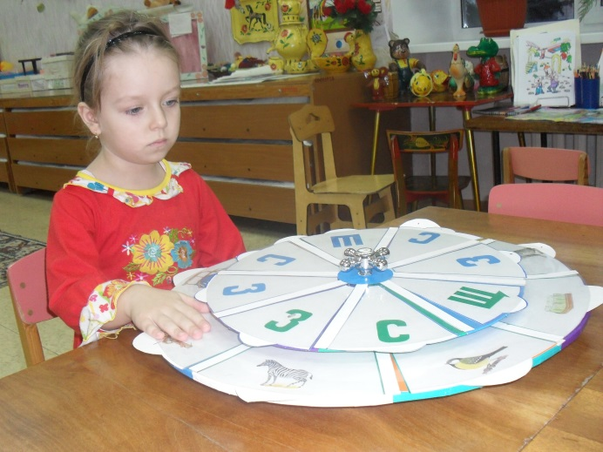

Игра «Кольца Лулия»

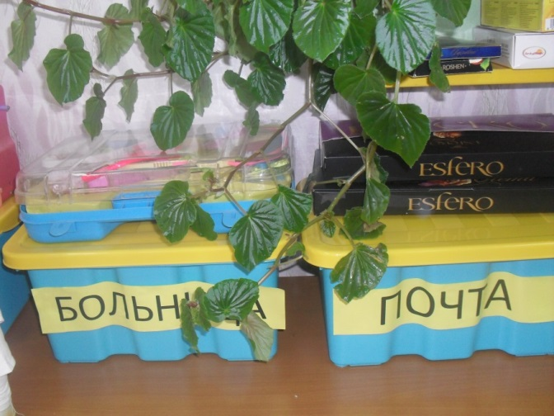
Сюжетно - ролевые игры
Имеется и театральная студия, где дети разыгрывают спектакли, драматизируют сказки, разворачивают режиссерские игры. Этот центр представляет собой ширму с набором разных полумасок, тантамаресок. В работе с детьми данный комплекс позволяет использовать приемы сказкотерапии.
Особое внимание в группе мы уделяем эстетическому оформлению. Ребенок находится в саду весь день и окружающая обстановка должна радовать его, способствовать пробуждению положительных эмоций и воспитанию хорошего вкуса. При оформлении учитывается мнение воспитанников, используются работы, сделанные родителями.

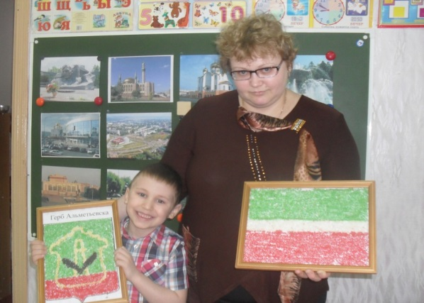

Герб Альметьевска и флаг Татарстана сделаны из пшена.

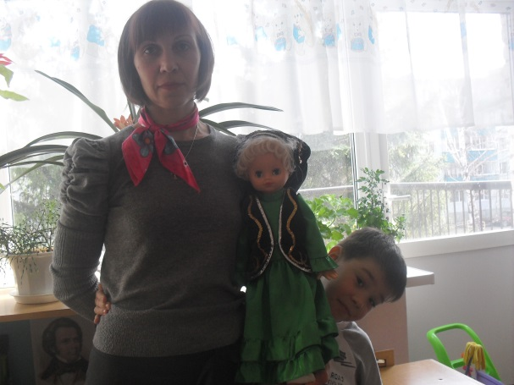

Мама сшила татарский национальный костюм

Заключение
Включение дошкольников в общий процесс способствует развитию у них эстетического вкуса, бережного отношения к обстановке. Таким образом, мы сумели сделать так, чтобы развивающая предметно-пространственная среда стала соответствовать современным требованиям. На основе результата мониторинга, личных наблюдений, общения с детьми, родителями, узкими специалистами нашего ДОУ мы пришли к выводу, что работаем в правильном и нужном направлении: увеличился уровень способностей и умений воспитанников, улучшился климат взаимоотношений между детьми, воспитателями и родителями, расширился кругозор и спектр практических действий дошкольников. Идет постоянное пополнение и обогащение развивающей предметно-пространственной среды за счет рукотворных предметов, игр, пособий и т. д., непрерывно раскрывается творческий потенциал всех участников педагогического процесса.

Рекомендуемая литература:
- Концепция построения развивающей среды в дошкольном учреждении (авторы В. А.Петровский, Л.М. Кларина, Л. А. Смывина, Л. П. Стрелкова, 1993г);
- Новоселова С. Л., Развивающая предметная среда. М., 2001г.
- Железнова О. В., « К вопросу о развивающей среде ДОУ», Ульяновск 2001г.
- Артамонова О. Предметно – пространственная среда: ее роль в развитии личности// Дошкольное воспитание – 2005.-№4
- Ананьев Б. Г, Рыбалко Е. Ф. «Особенности восприятия пространства у детей». М., 2004г.
- Комарова О.А. Наполнение развивающей среды в соответствии с образовательными областями.//Справочник старшего воспитателя -2014г. -№8

